**Categoría anatómica/fisiología**

Articulación del tobillo

**Palabras clave**

Ligamento

Ruptura

**Descripción** Valoración de una lesión del ligamento deltoideo (sobre todo del ligamento tibiocalcáneo).

▶Procedimiento. El paciente se coloca en decúbito supino o se sienta con las piernas colgando laxas del borde de la camilla. El explorador coge con una mano el talón (calcáneo) del paciente y coloca el pie en posición media. Con la otra mano estabiliza la pierna por encima de la articulación del tobillo. Con el pulgar o los otros dedos se sujeta el ligamento deltoideo para poder palpar la movilidad articular. Desde esta posición se realiza una eversión del pie (prueba de estrés en valgo del retropié). ▶Valoración. Es posible que exista una lesión del ligamento deltoideo cuando el astrágalo se desliza o cuando la articulación muestra una movilidad muy superior a la contralateral y se asocia a la aparición de dolor.

**Enlaces externos**

<https://www.youtube.com/watch?v=aHwxKuUdZHc>

**Imágenes. Test. Pruebas**

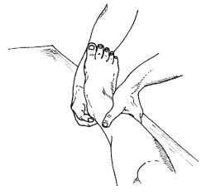

**Bibliografía**

Buckup, Klaus. Pruebas clínica para patología Oseas, articular y muscular. Exploraciones-signos y síntomas. 2da.Edicion. 499 paginas. Barcelona. Editorial mason.